



**JISHOU　UNIVERSITY**

**软件学院课程设计**

|  |  |
| --- | --- |
| **题 目：** | 网上书城 |
|  |  |
| **作 者：** | 曾贵玲 |
| **学 号：** | 2019401318 |
| **课程名称：** | Java程序设计基础 |
| **专业年级：** | 软件工程19级 |
| **指导老师：** |  |
| **完成时间：** | 2021年1月8日 |

**吉首大学软件学院制**

**目 录**

网上书城系统设计与实现 1

1 项目概述 1

1.1 项目描述 1

1.2 项目需求 1

2 系统设计与实现 4

2.1 实现系统功能所采覆盖知识点 4

2.2 读者信息管理模块 4

3 项目特色 7

# 网上书城系统设计与实现

# 1 项目概述

## 1.1 项目描述

互联网的快速发展为网上购物系统的发展提供了强大的动力，同时，电子购物的环境也已经逐步得到了改善，表现在网民结构的大众化和网络生存的普及化，物流和银行结算的畅通，以及市场运作的规范和相应政策法规的完善。

## 1.2 项目需求

### 1.2.1 功能需求

本项目至少完成以下与网上书城相关的功能或模块：

**1.2.1.1基本功能**

1. 图书信息存储与管理，包括：

* 图书编目。
* 图书名称的录入、删除及修改。
* 图书价格的录入及修改。
* 添加一条图书记录
* 修改其中的一条图书记录（可以一次性修改图书的所有属性）
* 删除一条图书记录
* 显示已有的全部图书信息

（2）顾客信息存储与管理，包括：

* 用户登录。
* 用户名、密码管理。

（3）安全退出模块

* 退出系统

**1.2.1.2 扩展功能**

* 图书种类的录入、修改、删除及查询。
* 显示已有的所有的图书种类信息

### 1.2.2 用例分析

下面使用总体用例图可以更加清晰的表达整个系统功能，总体用例图如图1-1所示。



图1-1 总体用例图

### 1.2.3 系统流程图

本系统一开始进入登录界面以后，利用已有的账号密码进行登录。如果用户名或者密码错误则进行提示。

然后进入“网上书城管理主界面”，这里有两个菜单“基本数据维护”和“关于我们”。

基本数据维护下面可以进行“图书类别管理”、“图书管理”和“安全退出”。“图书类别管理”下有“图书类别添加”和“图书类别维护”，可以对图书类别进行增删查改。“图书管理”下分别有“图书添加”和“图书维护”，可以对图书进行增删改。“关于我们”菜单下有一个“关于网上书城”，里面主要是展示一张图片。

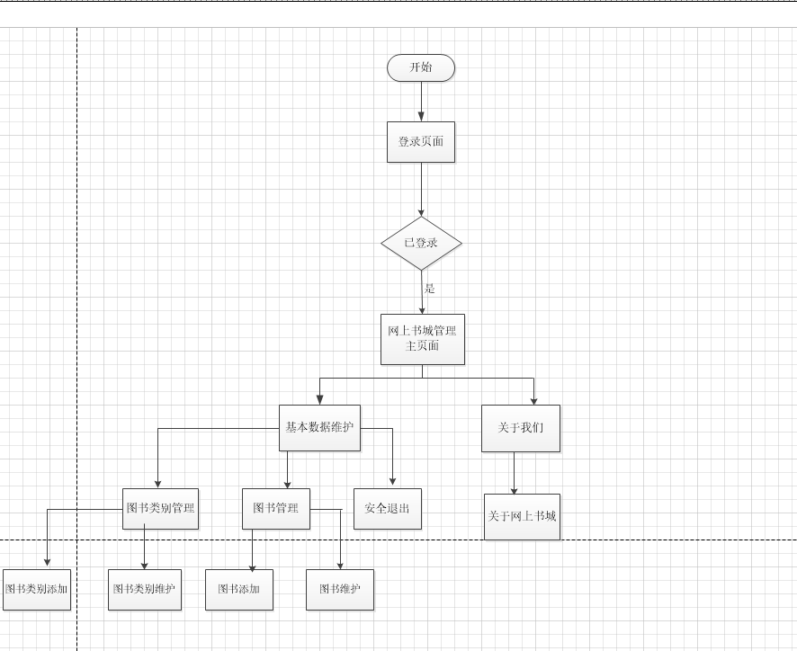

图1-2 系统流程图

### 1.2.3 数据需求

服务端采用MySQL数据库，根据实体设计。共有八张数据表。数据库实体的E-R图如图1-3所示：

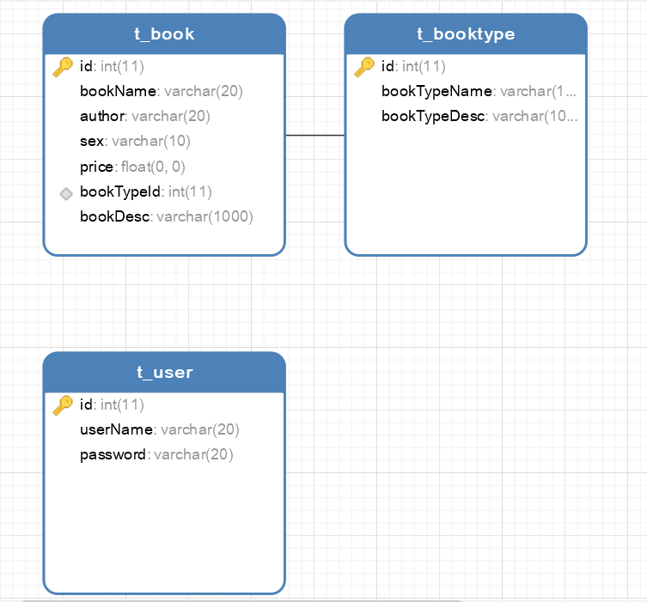

图1-3 服务端数据库实体E-R图

表设计如下：

表1-1 用户表

|  |  |  |  |  |  |  |
| --- | --- | --- | --- | --- | --- | --- |
| 序号 | 字段名 | 说明 | 类型 | 长度 | 可否为空 | 主键 |
| 01 | id | 编号 | int | 11 | 否 | 是 |
| 02 | userName | 用户名 | varchar | 20 | 是 | 否 |
| 03 | password | 密码 | varchar | 20 | 是 | 否 |

表1-2 图书类别表

|  |  |  |  |  |  |  |
| --- | --- | --- | --- | --- | --- | --- |
| 序号 | 字段名 | 说明 | 类型 | 长度 | 可否为空 | 主键 |
| 01 | id | 图书类别编号 | int | 11 | 否 | 是 |
| 02 | bookTypeName | 图书类别名称 | varchar | 1000 | 是 | 否 |
| 03 | bookTypeDesc | 图书类别描述 | varchar | 1000 | 是 | 否 |

表1-2 图书类别表

|  |  |  |  |  |  |  |
| --- | --- | --- | --- | --- | --- | --- |
| 序号 | 字段名 | 说明 | 类型 | 长度 | 可否为空 | 主键 |
| 01 | id | 图书编号 | int | 11 | 否 | 是 |
| 02 | bookName | 图书名称 | varchar | 20 | 是 | 否 |
| 03 | author | 图书作者 | varchar | 20 | 是 | 否 |
| 04 | sex | 作者性别 | varchar | 10 | 是 | 否 |
| 05 | price | 图书价格 | float | 0 | 是 | 否 |
| 06 | bookTypeId | 图书类别编号 | int | 11 | 是 | 否 |
| 07 | bookDesc | 图书描述 | varchar | 1000 | 是 | 否 |

# 2 系统设计与实现

## 2.1 实现系统功能所覆盖知识点

本系统实现了用户登录、图书类别管理、图书管理、安全退出等个4个模块，各模块功能实现所采用技术见表2-1所示。

表2-1 系统功能及所采用技术一览表

|  |  |  |  |
| --- | --- | --- | --- |
| **序号** | **功能点** | **基本知识点** | **扩展知识点** |
| 1 | 登录 | 1.Java数据库编程  2.DAO设计模式  3.图形界面  4.数据内容  5.java事件 | 1.设计模式 |
| 2 | 图书类别添加 | 2.jdbc |
| 3 | 图书类别修改 |  |
| 4 | 图书类别删除 |  |
| 5 | 图书类别查询 |  |
| 6 | 图书增加 |  |
| 7 | 图书信息修改 |  |
| 8 | 图书删除 |  |
| 9 | 退出系统 |  |  |

## 2.2 登录模块和主页面

**2.2.1 界面设计与实现**

具体的实现界面如下图所示。

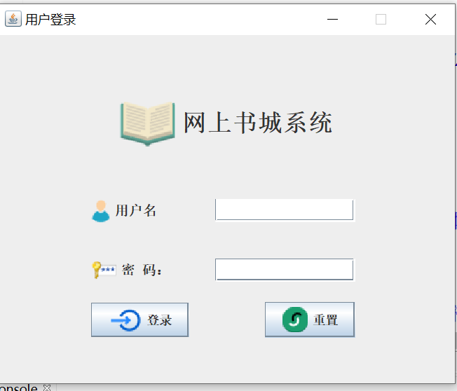

图2-1 用户登录界面

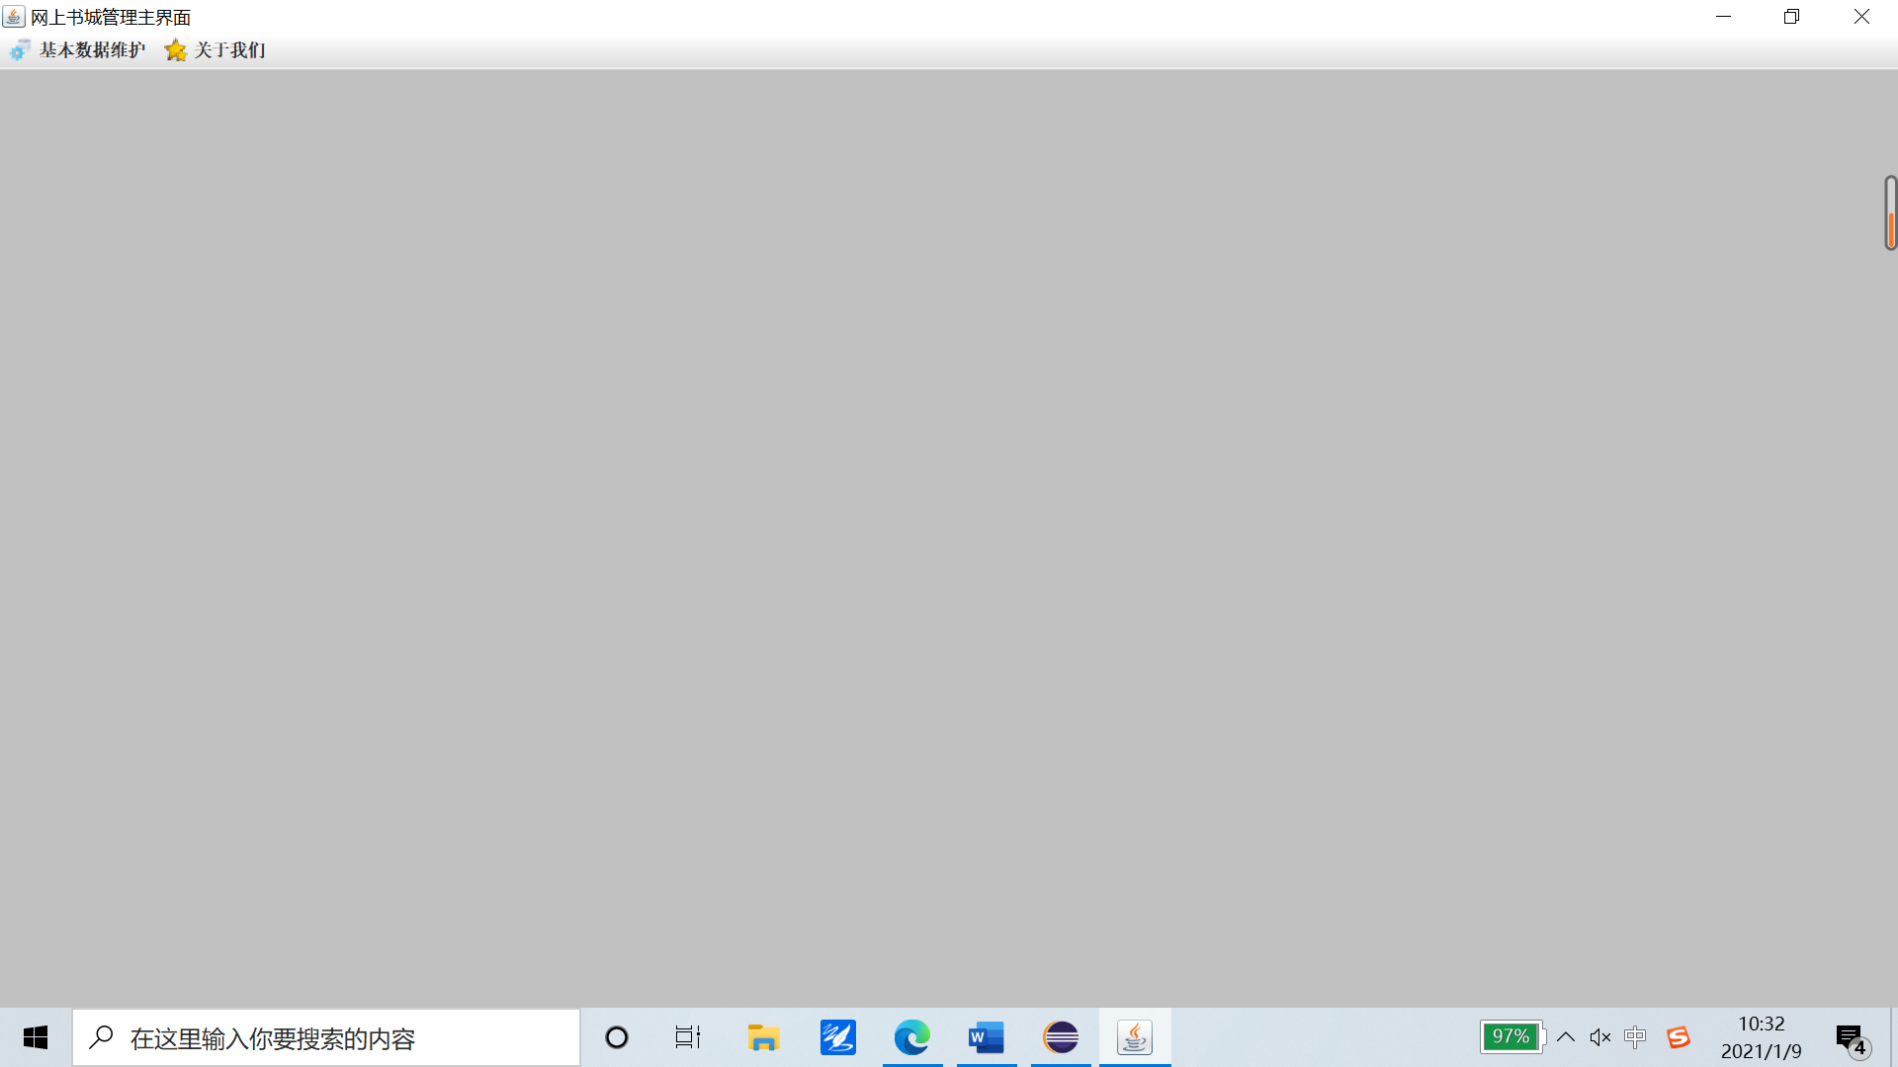

图2-2 网上书城管理主界面

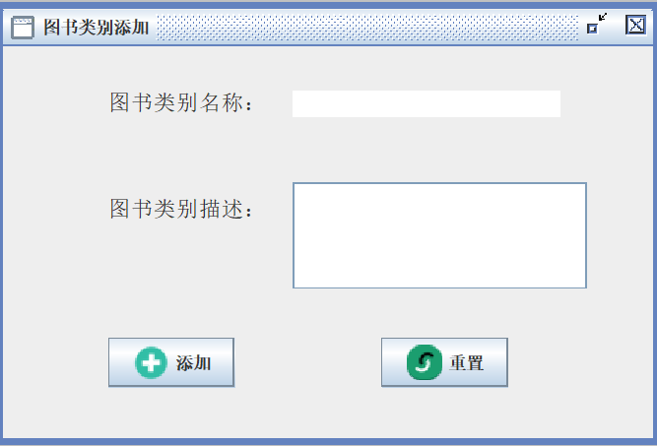

图2-3图书类别添加页面

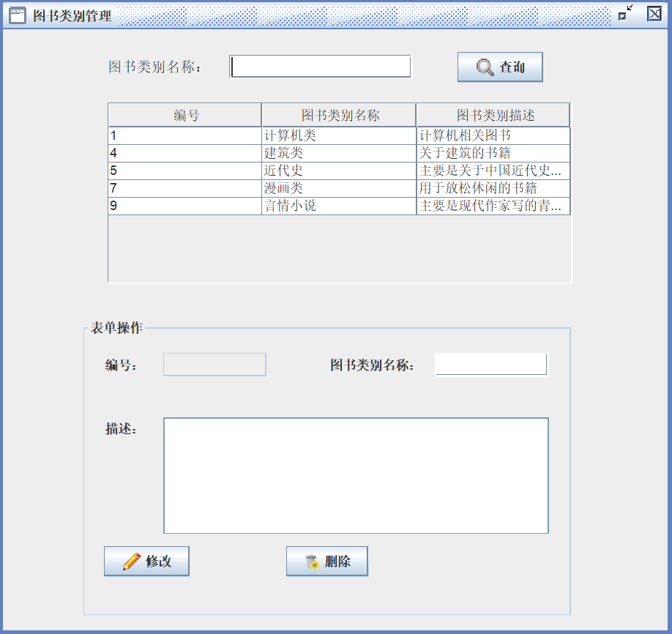

图2-4图书类别管理页面

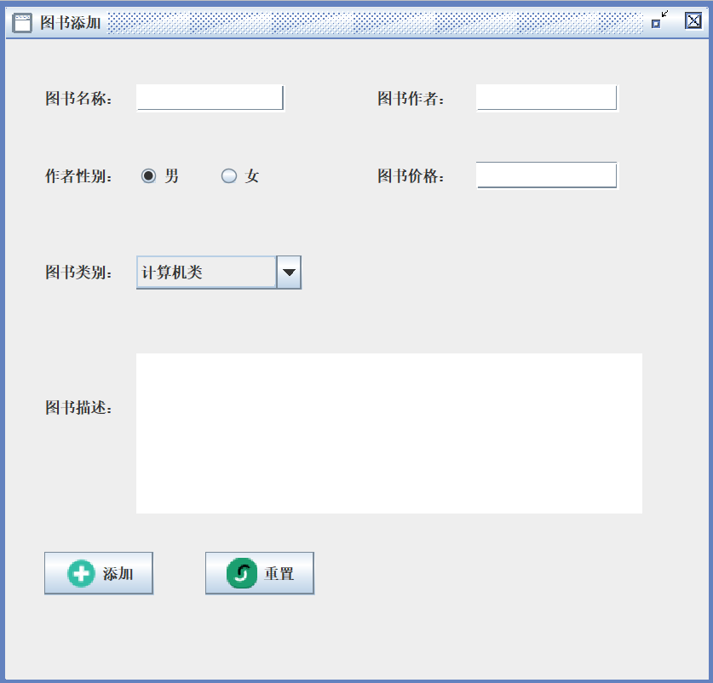

图2-5图书添加页面

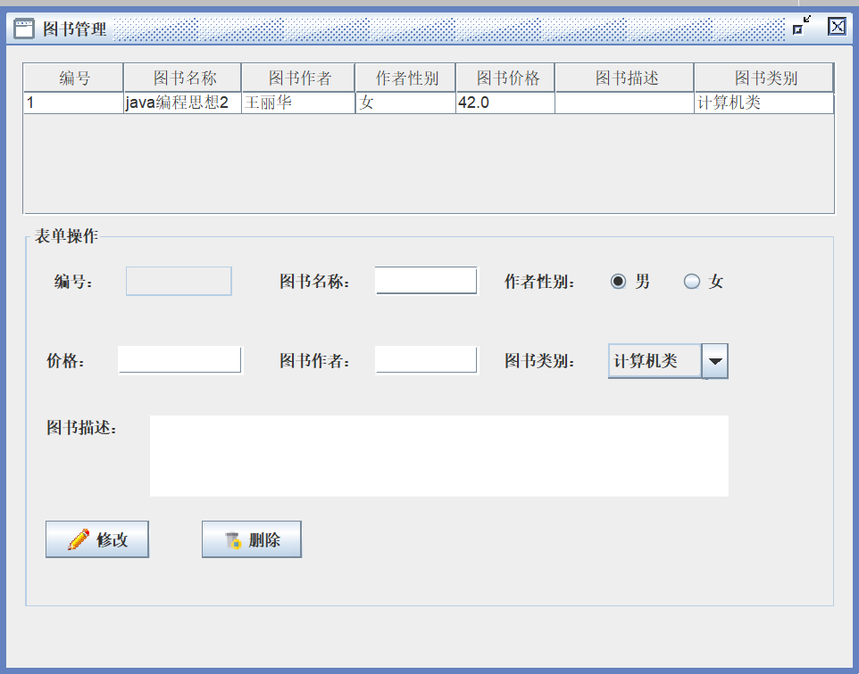

图2-6图书管理页面

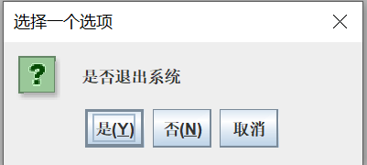

图2-7安全退出页面



图2-8关于网上书城页面

**2.2.2 类设计与实现**

（主要介绍使用了哪些类，并介绍类中重要的方法，并绘制类图，参考如下）

读者信息管理模块类和方法如表2-1所示。

表2-1 读者信息管理模块类和方法列表

|  |  |
| --- | --- |
| 类名称 | 说明 |
| Dao中的类 | |
| BookDao | 图书Dao类 |
| BookTypeDao | 图书类别Dao类 |
| UserDao | 用户Dao类 |
|  | |
| Model中的类 | |
| Book | 图书实体 |
| BookType | 图书类别实体 |
| User | 用户实体 |
|  | |
| Util中的类 | 工具类 |
| DbUtil | 数据库工具类 |
| StringUtil | 字符串工具类 |
|  | |
| View中的类 | 图形界面的类 |
| LogonFrm | 登录界面 |
| MainFrm | 网上书城管理主界面 |
| BookTypeAddInterFrm | 图书类别添加界面 |
| BookTypeManageInterFrm | 图书类别管理界面 |
| BookAddInterFrm | 图书添加界面 |
| BookManageInterFrm | 图书管理界面 |
| Java1234InterFrm | 关于网上书城界面 |
|  |  |

# 3 项目特色

至少写3条以上自己认为有特色地方，可以从功能或者技术方面描述。

1. 使用了很多的图形界面，用户友好；
2. 系统整体结构清晰；
3. 利用数据库进行对数据的增删查改；
4. Dao设计模式。